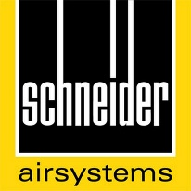[**Kompresszor és légszerszám garancia**](http://www.entra-sys.hu/kapcsolat/kompresszor-garancia.html)

**KOMPRESSZOR és LÉGSZERSZÁM 1+2év GARANCIA regisztráció**

A Schneider Air-systems garantálja, hogy gépei anyag- és gyártási hibával nem rendelkeznek.

Az 1+2 Garancia csak abban az esetben érvényes, ha a berendezést a kezelési útmutatókban leírtak szerint használják és tartják karban.

Az 1+2 Garancia vonatkozik az anyag- vagy gyártási hibából eredő hibás alkatrészek térítésmentes cseréjére és javítására; további kártérítési igények - kivéve ha erre a törvény kötelez - ki vannak zárva.  
Az 1+2év GARANCIA nem vonatkozik a kopó alkatrészekre (pl. ékszíj, szűrőbetét, szívószűrő, stb), normál kopás és elhasználódás esetére, folyamatos ipari működésre, ütésből-, esésből való törésre, túlterhelés esetére vagy olyan károkra melyek helytelen tartozékok használatára vezethetők vissza. A garancia további meghosszabbítására illetve egy újabb garanciális periódus megkötésére nincsen lehetőség.  
Garanciális igényét csak abban az esetben tudjuk elismerni, ha a gépet sértetlenül és eredeti állapotában az 1+2 Garancia visszaigazolással és a vásárlást igazoló bizonylatokkal együtt eljuttatja a Schneider Air-systems kijelölt szervizébe személyesen vagy a hivatalos kereskedőjén keresztül.  
Ha a berendezését nem regisztrálta az 1+2 Garanciára, akkor a fentebb részletezett garanciális feltételek csak a törvényben meghatározott 1 évig érvényesek. Ebben az esetben garanciális igényét a vásárlást igazoló bizonylatokkal kell igazolnia.

Ha Ön magánszemélyként iratkozik fel, akkor ne írjon semmit a cég mezőbe és a szakterületnél válassza a privát mezőt.

Cég neve:

Irányítószám:

Település:

Cím:

Szakterület:

**A kapcsolattartó személy adatai:**

Vezetéknév:

Keresztnév:

E-mail:

Telefon:

Fax:

Mobil:

Feladatkör:

**Berendezés adatok regisztrálása:**

Amennyiben több berendezést szeretne regisztrálni, az adatait vesszővel elválasztva ugyanabba a sorba írja be.

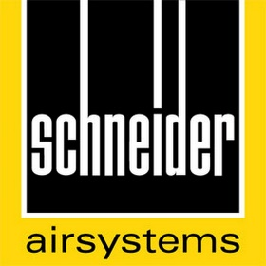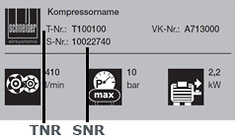

TNR szám:

SNR szám:

Vásárlás dátuma:

Vásárlás helye / Kereskedő partner cég neve:

Város:

**Ha probléma adódik a regisztrációs űrlap kitöltése és elküldése során, kérjük hívja munkatársunkat a   
62/468-478 (125 mellék) telefonszámon.**

**Kitöltés után küldje vissza a 62 / 421-403 fax számra vagy e-mailben az** [entra-sys@entra-sys.hu](mailto:entra-sys@entra-sys.hu) **-ra.**

A regisztráció hitelesítése megtörtént.

ENTRA-SYS ügyintéző:

név, dátum, aláírás: